Tisková zpráva 12. 3. 2019

TZ – NOVINKA – Praktické a krásné. Nové nerezové termolahve Waterdrop se stanou vašimi věrnými společníky
Dopřát svému tělu dostatek hydratace je naprosto zásadní - a v dnešní uspěchané době občas také velmi náročné. Mějte proto tekutiny vždy po ruce díky znovupoužitelné termolahvi, která se stane vaším stylovým a užitečným pomocníkem.

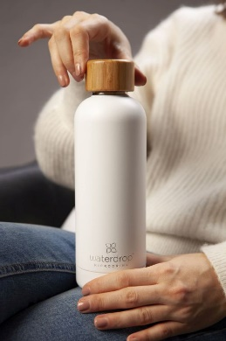
Nová termolahev Waterdrop přichází s několika praktickými vychytávkami a s krásným minimalistickým designem. Díky vakuové izolaci dvojité stěny vydrží nápoj ve správné teplotě opravdu dlouhou dobu. Studeným douškem se osvěžíte až 24 hodin po naplnění lahve, teplým až 12 hodin. Lahev má praktický objem 500 mililitrů, díky kterému se pohodlně vejde do tašky a ani plná se moc nepronese. Kromě toho je lahev velmi odolná, snadno se čistí, a navíc skvěle vypadá. Minimalistický vzhled s kvalitním bambusovým víčkem skvěle stylově doplní jakýkoli outfit nebo dekor.

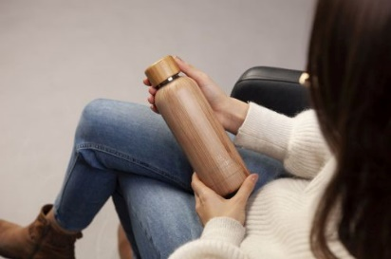
Se znovupoužitelnou lahví na vodu uděláte krok směrem k přírodě a také ke svému zdraví. Vyberte si novou termolahev v setu s některou z chutí Waterdrop! Vyzkoušejte víc variant anebo dejte přednost své oblíbené chuti nabité antioxidanty a výtažky ze superpotravin. Oživte vodu s mikrodrinkem Waterdrop! Rozlučte se s plastem a najděte si svou znovupoužitelnou lahev v e-shopu na www.waterdrop.cz.

Cena:
Lahev nerez (bílá nebo bambus) 500 ml – 765 Kč
Steel set střední - nerez lahev + 4x12 ks waterdrop dle výběru – 1481 Kč

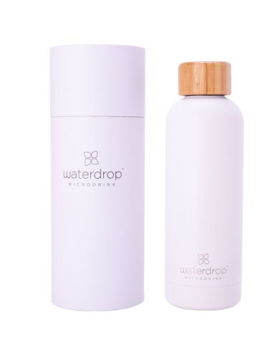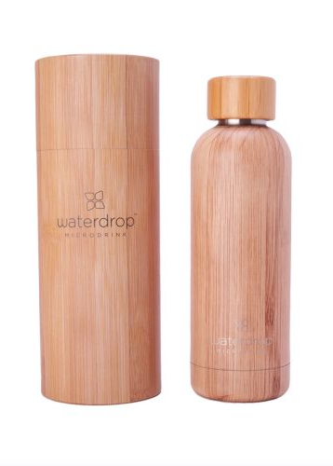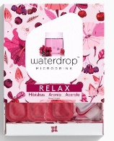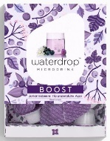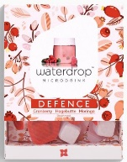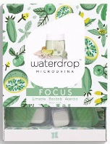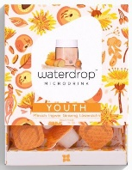

Kontakty:
Waterdrop mikrodrink
e-shop: www.waterdrop.cz
Instagram: @waterdrop
Facebook: @microdrinkwaterdrop

Mediální servis:
cammino…
Dagmar Kutilová
EMAIL: kutilova@cammino.cz
GSM: +420 606 687 506
www.cammino.cz

